«Использование занимательного материала для развития
изобразительной деятельности дошкольников».
Опыт работы воспитателя МБДОУ
Центр развития ребенка детский
сад № 79 «Аистенок» г.Новороссийск.
Казьминой Ирины Александровны

Современные исследования ориентированы на поиск знаний о человеке, закономерностей взаимодействий его с миром вещей, людей, идей и возможностью отображения этих взаимоотношений, разнообразными выразительными средствами. С этой позиции умение увлечь детей изобразительной деятельностью, развивать у них интерес к отображению окружающего мира - главный принцип освоения ребенком человеческого опыта. Детское изобразительное творчество базируется на культуре восприятий. В своих работах дети отражают впечатления от окружающей жизни. Изобразительная деятельность служит средством расширения и закрепления их представлений о действительности, способствует воспитанию чувств и формированию понятий.
Опыт дошкольника еще невелик, поэтому ему важно дать возможность предварительно понаблюдать за предметом, чтобы увидеть и запомнить главное, характерное, выразительное. Художественное воспитание и обучение ребенка ориентировано, главным образом, на поиски единения человека с миром, представляется актуальной диагностической задачей современной личностно ориентированной психологии и педагогики. Усилия педагогов по развитию интереса ребенка к различным видам деятельности часто малоэффективны. При освоении же изобразительной деятельности у детей формируемая целенаправленная активность, которая сочетается с поиском «гармоничной» формы ее воплощения. Именно поэтому в данном направлении необходимо проведение серьезных исследований.
В настоящее время в дошкольном воспитании детей пересматриваются устаревшие методы, ведется поиск новых решений. Одним из способов развития интереса детей к различным видам деятельности – является включение занимательности.
Анализ исследований особенностей развития изобразительной деятельности детей, показывает, что в детском рисунке на первое место выступает его многоаспектность. Многие проблемы, связанные с развитием творческой активности в изобразительной деятельности детей имеют фрагментарный характер, затрагивая лишь некоторые аспекты изобразительной деятельности детей. Исследователи (А.В. Запорожец, В.П. Зинченко, P.M. Чумичёва, А.Г. Рузская) отмечают особенности формирования познавательной активности детей и потенциальные возможности их самореализации в изобразительной деятельности в дошкольном возрасте. Вместе с тем, в процессе развития изобразительной деятельности ребенка происходит и формирование механизмов регуляции и саморегуляции и развитие активности ребенка, осуществляющих эту деятельность.
Исследования Л.И. Божович, Ы.А. Беляева, А.П. Архипова и других показывают, что основой учебной деятельности является подлинный познавательный интерес. Однако исследователи A.M. Матюшкин, И.Я. Лернер и другие подчеркивали, что важно научить ребенка решать проблему, сформировав у него нужные способы познавательной деятельности.
Разрабатываются отдельные вопросы методики изобразительной деятельности:
- Т.С. Комаровой изучался вопрос о формировании творческой деятельности и умений в рисовании;
- Р.Г. Казаковой - об особенностях рисования с натуры детьми старшего дошкольного возраста и методах руководства им;
- Л. В. Компанцевой - о влиянии поэтических образов природы на творчество в рисовании детей старшего дошкольного возраста.

Было уделено большое внимание современным исследованиям проблем эстетического воспитания и художественного образования дошкольников (А.В. Бакушинский,
М.С. Каган, Е.В. Квятковский, Н.И. Киященко, B.C. Мухина, Б.М. Неменский,
СЛ. Рубититейн, Б.М. Теплов, В.А. Фаворский, Б.П. Юсов).

Возникает противоречие между практической необходимостью отбора наиболее эффективных методических условий развития у дошкольников изобразительной деятельности и недостаточной разработанностью методических вопросов применения занимательного материала в детском саду на занятиях изобразительной деятельностью.
Согласно вышесказанному рассматриваемый в данном исследовании аспект остается мало изученным. Актуальность проблемы, ее практическая значимость и недостаточная теоретическая разработанность определили выбор темы данной работы: «Использование занимательного материала для развития изобразительной деятельности дошкольников».

Цель: влияние использования занимательного материала на эффективное развитие изобразительной деятельности дошкольников.

Задачи работы:

1.Проанализировать теоретические основы использования занимательного материала для развития изобразительной деятельности дошкольников.

2.Разработать занимательный материал (систему наглядности, заданий, упражнений и т.п.) для занятий изобразительной деятельностью.

3.Провести экспериментальную работу по выявлению эффективности использования занимательного материала на занятиях изобразительной деятельностью с дошкольниками.

Для реализации поставленной цели и решения задач использовались следующие методы:

- теоретический анализ литературы по теории и методике преподавания по проблеме исследования;

- наблюдение за процессом развития дошкольников в ходе занятый изобразительной деятельностью;

- педагогический эксперимент;

- анализ процесса и продуктов изобразительной деятельности детей.

Занятия по изобразительной деятельности проводятся в детском саду во всех возрастных группах 1-2 раза в неделю.

Содержание занятий планируется воспитателем в соответствии с требованиями программы для данного возраста и с учетом знаний и изобразительных умений, которые имеются у детей.

В процессе занятий у дошкольников развиваются чувства цвета, ритма, симметрии и на этой основе формируется художественный вкус. Им не надо самим составлять цвета или закрашивать формы. Представляя ребятам бумагу разных цветов и оттенков, у них воспитывают умение подбирать красивые сочетания.

Связь между различными видами изобразительной деятельности осуществляется путём последовательного овладения формирующими движениями в работе с различными материалами. Так, ознакомление с округлой формой лучше начать с лепки, где она дается объемной. В аппликации ребенок знакомится с плоской формой круга. В рисовании создается линейный контур. Таким образом, при планировании работы воспитатель должен тщательно продумывать, использование какого материала позволит детям быстро и легко овладеть навыками изображения. Знания, приобретенные дошкольниками на занятиях одним видом изобразительной деятельности, могут с успехом использоваться на занятиях другими видами работы и с другим материалом.

В детском саду рисование занимает ведущее место в обучении детей изобразительному искусству и включает три вида: рисование отдельных предметов, сюжетное и декоративное. Каждому из них свойственны специфические задачи, которые определяют программный материал и содержание работы. Основная задача обучения рисованию – помочь детям познать окружающую действительность, развивать у них наблюдательность, воспитывать чувства прекрасного и обучить приемам изображения, одновременно осуществляется основная задача изобразительной деятельности – формирование творческих способностей детей в создании выразительных образов различных предметов доступными для данного возраста изобразительными средствами.

Для повышения интереса ребят к изобразительному творчеству в образовательной деятельности использую занимательный материал: музыку, стихи, загадки, потешки, игры.

Например:

- в рисовании натюрмортов использую загадки, стихи, игры:

Круглое, румяное,

Я росту на ветке.

Любят меня взрослые

И маленькие детки.

Само – с кулачок,

Красный бочок.

Тронешь пальцем – гладко,

А откусишь – сладко.

Соку спелого полно,

Так свежо и так душисто,

Так румяно – золотисто,

Будто медом налилось,

Видны семечки насквозь.

А.С. Пушкин

Загадки

Синий мундир, Сладким соком налитой,

Мягка подкладка, В яркой шкурке золотой,

В середине косточка. К нам он через океан

И очень – очень сладко. Плыл из дальних жарких стран.

(слива) (апельсин)

Из двух половинок комок бархатистый.

Он розовый, красный и чуть золотистый.

Ты мякотью сладкой его наслаждайся,

Но косточку, чур, разгрызать не пытайся.

(персик)

Занимательные игры

«Узнай на вкус», «Узнай по запаху», « Узнай на ощупь», игры на развитие цветовидения.

Игра "Собери гусеничку". Несколько вариантов игр, для разного возраста. Можно собрать гусеничку из холодных (или тёплых) цветов; или начиная с самого тёмного цвета до самого светлого.

«Собираем букет для Снегурочки (холодные) и для Солнечного Лучика» (тёплые),

Подобрать любимые цвета Снеговика (холодные) и Солнышка (тёплые),

Ниткография. «Рисуем цветными нитками»

В рисовании пейзажа - пшеничного поля использую стихи о хлебе.

Вот он – хлебушко душистый

С хрусткой корочкой витой,

Вот он – теплый, золотистый,

Словно солнцем налитой!

В каждый дом, на каждый стол

Он пожаловал – пришел.

В нем – здоровье наша, сила,

В нем – чудесное тепло;

Сколько рук его растило,

Охраняло, берегло!

Ведь не сразу стали зерна

Хлебом – тем, что на столе.

Люди долго и упорно

Потрудились на земле.

В нем – земли родимой соки,

Солнце свет веселый в нем.

Уплетай за обе щёки

Вырастай богатырём!

Слава миру на земле!

Слава хлебу на столе!

Слава тем, кто хлеб растил,

Не жалел трудов и сил!

Слава им, привет от нас

В добрый день счастливый час!

С. Погорельский

Загадки о животных: Сердитый недотрога

Хитрая плутовка, Живет в глуши лесной.

Рыжая головка, Иголок очень много,

Хвост пушистый – краса! А ниток ни одной. (Ёж)

А зовут её… (Лиса)

Хозяин лесной
Просыпается весной,
А зимой, под вьюжный вой,
Спит в избушке снеговой. (Медведь)

Непоседа пестрая
Птица длиннохвостая
Птица говорливая,
Самая болтливая. (Сорока)

В результате включения занимательного материала в непосредственно образовательную деятельность в виде сенсорных игр, стихов, загадок расширяется представление детей об окружающем мире, что является основой эффективного развития изобразительной деятельности дошкольников;

- у детей повысился интерес к изобразительной деятельности;

- повысилось качество рисунков;

- занимательный материал необходимо включать в занятие изобразительной деятельностью для переключения с одного вида деятельности на другой, повышения познавательный активности дошкольников, снятия напряжения, усталости.

В заключение сформулируем существенные характеристики организации непосредственно образовательной деятельности взрослого с детьми:
Включенность взрослого в деятельность наравне с детьми.
Добровольное присоединение детей к деятельности (без психологического и дисциплинарного принуждения).
Свободное общение и перемещение детей во время непосредственной образовательной деятельности (при соответствующей организации рабочего пространства).
Открытый временной конец занятия (каждый работает в своем темпе).

Декоративная лепка «Сказочная Жар-птица»

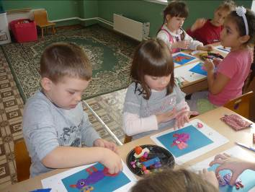

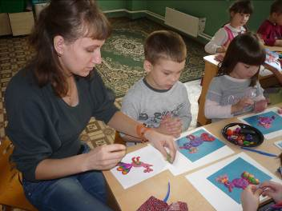

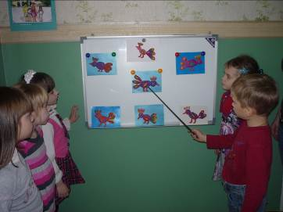

Лепка и роспись Дымковской барышни

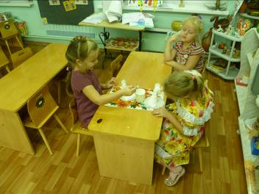

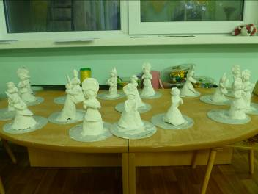

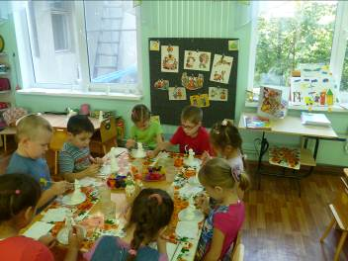

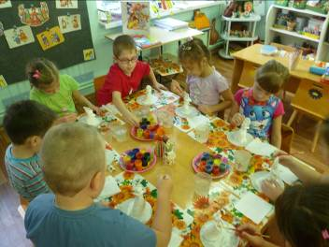

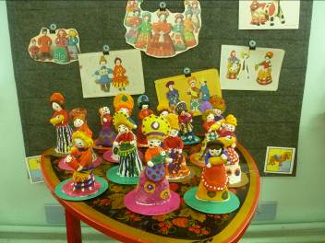

Украшение досок Городецкой росписью

